Тема «Ферма»
Цель: формирование представлений детей о ферме, домашних животных и уходе за ними.
Задачи:
- формировать умение выстраивать последовательность действий и оречевлять их с использованием PECS;
- развивать умение конструировать по образцу;
- развивать активный и пассивный словарь по данной теме;
- развивать мелкую моторику;
- воспитывать желание учувствовать в совместной творческой деятельности со взрослым.
Словарь: корова, кролик, овца, курица, сарай, пои, корми, дай, тут, вот, еду, клади, сюда, на, ешь.
Оборудование: конструктор Lego DUPLO, карточки PECS, фигурки животных и людей, строительная пластина, схемы, наглядный материал по теме «ферма».
Ход занятия:
- Организационный момент.
  - Приветствие
- Посмотри, кто к нам пришёл!
(Педагог показывает лего-мальчика.)
- Это мальчик Петя! Петя работает на ферме. Ему надо помочь. Будем строить ферму.
(Педагог показывает детали конструктора и даёт подержать в руках различные детали лего.)
- У Пети есть животные: овца, корова, курица и кролик.
(Педагог показывает детям лего-фигурки.)
  - Составление визуального расписания по занятию.
- Мы составим расписание занятия. Сначала будем строить ферму. (педагог прикрепляет символ «строить» на планшет) Потом делать зарядку. (педагог прикрепляет символ «делать зарядку» на планшет) Потом искать животных. (педагог прикрепляет символ «искать» на планшет) Потом будем их поить. (педагог прикрепляет символ «пить» на планшет) Потом будем кормить. (педагог прикрепляет символ «есть» на планшет)
- За каждое задание будешь получать бабочку. (педагог будет прикреплять на планшет за выполненное задание бабочку)
- Основная часть.
  - Постройка фермы.
(Ребенку дается конструктор и пластина. Для постройки понадобится: 2 детали зелёного цвета 2×6, 4 детали коричневого цвета 2×2, 1 деталь красного цвета 2×4, 1 деталь белого цвета с окошком, 2 детали желтого цвета )
- Смотри, это ферма (ребенку показывается наглядный материал). И это тоже ферма (схема готовой фермы). Будем строить ферму.
- Найди такую деталь (ребенку демонстрируется схема с изображением зеленой детали 2×6). Ставь сюда.
- Найди 4 таких детали (ребенку демонстрируется схема с изображением коричневых деталей 2×2). Делай, как я (педагог выстраивает одну колону и просит ребёнка сделать так же другую колону).
- Найди такую деталь (ребенку демонстрируется схема с изображением зеленой детали 2×6). Делай как тут.
- Найди такую деталь (ребенку демонстрируется схема с изображением красной детали 2×4). Ставь сюда.
- Найди такую деталь (ребенку демонстрируется схема с изображением детали с окошком). Делай как тут.
- Найди 2 таких детали (ребенку демонстрируется схема с изображением желтых деталей). Делай как тут.
- Это что получилось? Ферма.
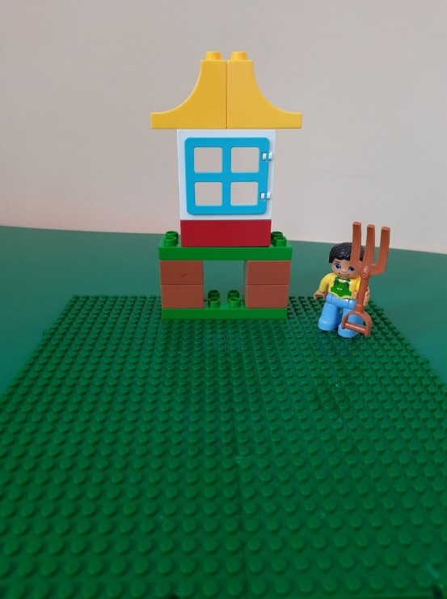
2.2. Пальчиковая гимнастика.
Цыплята любили все вместе гулять
Толкаться, пищать и что-то клевать (пальцы переплетаются, быстро ими шевелим)
Как только стемнеет – все к мамам бегут (сжимаем кулачки, большие пальцы отогнуты)
Прижмутся друг к другу и сразу заснут (сгибаем большие пальцы и прижимаем их к остальным)
2.3. Знакомство с животными фермы.
Демонстрация изображения животных: овцы, коровы, курицы, коровы.
- Это корова. Она мычит. Му-му-му.
- Это курица. Она кудахчет. Ко-ко-ко.
- Это овца. Она блеет. Ме-ме-ме.
- Это кролик.
- Это домашние животные.
Ребёнку даются фигурки животных.
- Найди корову. (педагог показывает изображение коровы) Вот она. (педагог проговаривает, когда ребёнок нашёл фигурку) Ставь сюда. (педагог показывает на пластину)
- Найди курицу. (педагог показывает изображение курицы) Вот она. (педагог проговаривает, когда ребёнок нашёл фигурку) Ставь сюда. (педагог показывает на пластину)
- Найди овцу. (педагог показывает изображение овцы) Вот она. (педагог проговаривает, когда ребёнок нашёл фигурку) Ставь сюда. (педагог показывает на пластину)
- Найди кролика. (педагог показывает изображение кролика) Вот он. (педагог проговаривает, когда ребёнок нашёл фигурку) Ставь сюда. (педагог показывает на пластину)
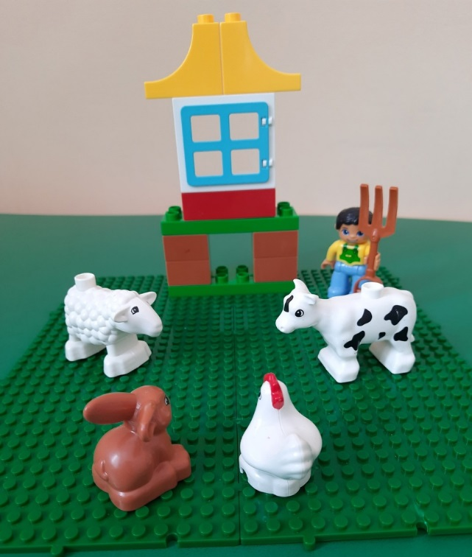
2.4. Кормление животных
Ребёнку даётся деталь синего цвета 2×4.
- Это вода. (синяя деталь ставится педагогом на пластину) Будем поить животных.
- Пои корову. (педагог совместно с ребенком берет корову и подносит к воде) Пей. Ставь назад. (повторение действия с другими животными)
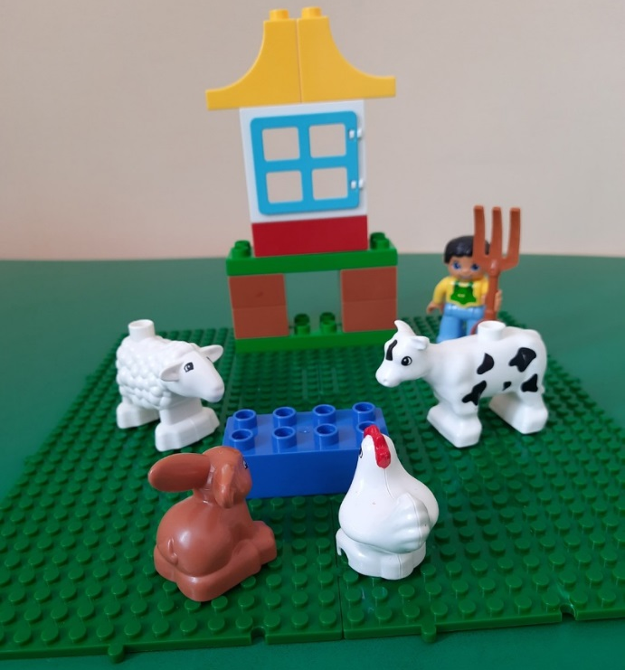
Ребёнку даётся деталь желтого цвета 2×2.
- Это сено. (синяя деталь ставится педагогом на пластину) Будем кормить животных.
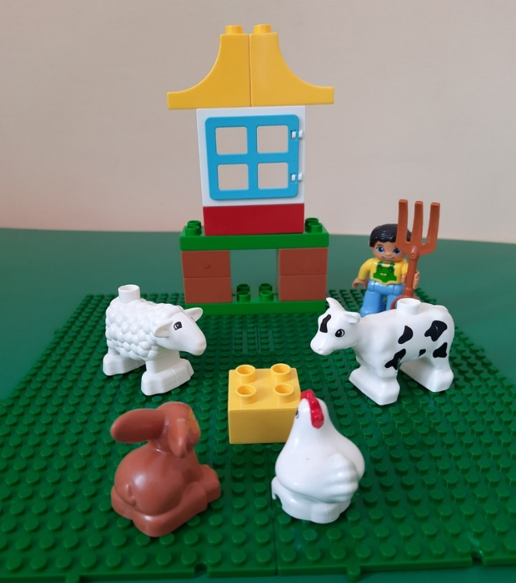
- Корми корову (педагог совместно с ребенком берет корову и подносит к сену) Ешь. Ставь назад. (повторение действия с другими животными)
- Заключительная часть.
  - Рефлексия
- Что мы делали? Мы строили ферму.
- Кто живет на ферме? Корова, кролик, курица, овца. (ребенок показывает животных)
- Что мы с ними делали? Поили и кормили.
- Чем поили? Водой. (ребенок показывает воду)
- Чем кормили? Сеном. (ребенок показывает сено)
- Давай посчитаем, сколько бабочек ты получила. (педагог совместно с ребенком показывает на бабочку и считает их) Пять. Ты молодец!

